1. Header выполнен не по требованиям заказчика. Необходимо убрать: Документацию и номер телефона.

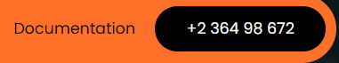

Также отсутствует background, хотя заказчик хочет картинку на заднем фоне у header.

1. Ниже должно отображаться название без подчеркивания. 

А на сайте



Буквы Os с подчеркиванием.

1. При клике на кнопку Order now выполняется переход на страницу с оформлением заказа. На странице отображаются выбранные карточки товаров. Пользователь может увеличить количество, изменив с клавиатуры значение.

А в нашем случае этого нету. Нет ни перехода с оформлением заказа, также нельзя изменить количество, которое нам необходимо заказать. Ничего не происходит при нажатии Add to cart.

